NIK o ograniczaniu szarej strefy w gospodarce
Szara strefa w gospodarce jest jednym z najważniejszych hamulców rozwojowych Polski. Jest nie tylko problemem dla budżetu państwa, ale stanowi także jedno z największych zagrożeń dla legalnie działających przedsiębiorstw. Minister Finansów zainicjował wprowadzenie regulacji prawnych, nakierowanych bezpośrednio na zwalczanie szarej strefy w gospodarce, w szczególności w obszarze paliw, alkoholu, wyrobów tytoniowych i gier hazardowych. Służby skarbowe przy mniejszej liczbie przeprowadzonych kontroli, ujawniły nieprawidłowości na wyższe kwoty. Wciąż nie udało się jednak uzyskać wyraźnej poprawy relacji wpływów budżetowych i zatrzymanych nienależnych zwrotów podatku VAT w wyniku przeprowadzonych postępowań kontrolnych do kwoty ustaleń ogółem. Z kolei Służba Celna koncentrowała się na ograniczaniu szarej strefy w obszarze wyrobów tytoniowych oraz nielegalnego urządzania gier na automatach i w tym zakresie odnosiła sukcesy. Znacznemu obniżeniu uległy natomiast kwoty nieprawidłowości ustalone w prowadzonych przez celników kontrolach podatkowych.
Szara strefa występuje we wszystkich gospodarkach świata. Jej duży udział w gospodarce negatywnie wpływa na uczciwą konkurencję pomiędzy firmami. Podmioty działające w szarej strefie poprzez unikanie płacenia podatków czy niezachowywanie norm jakościowych stają się bardziej konkurencyjne od firm rzetelnie wywiązujących się z danin publicznych oraz z innych obowiązków. Szara strefa znacznie obniża wpływy do budżetu, przez co zwiększa rozmiary deficytu. Szacunki dot. rozmiarów szarej strefy w Polsce są bardzo różne, a rozbieżności wynikają z różnych metod jej szacowania oraz definiowania tego pojęcia.
Szacunki szarej strefy w Polsce
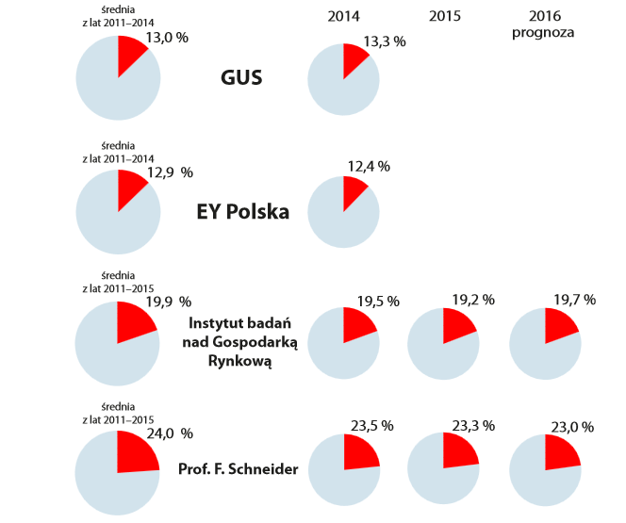
Tak wysoki poziom szarej strefy w Polsce stanowi zagrożenie dla dalszego stabilnego rozwoju gospodarczego kraju jak i równowagi finansów publicznych. Według prof. Friedricha Schneidera z Uniwersytetu im. Johannesa Keplera w Linz Polska należy do krajów, w których udział szarej strefy w gospodarce jest wyższy od średniej dla państw członkowskich Unii Europejskiej.
Szacunki rozmiarów szarej strefy wg. prof. F. Schneidera
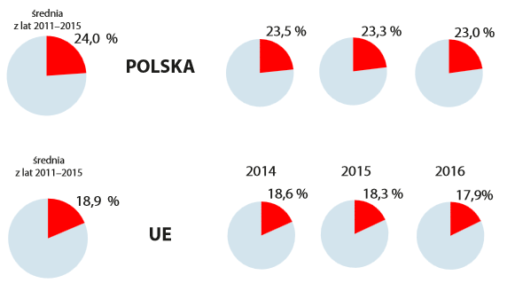
W latach 2012-2015 pogorszyła się skuteczność poboru podatków. Kluczowym problemem pozostawała niewystarczająca skuteczność organów kontroli skarbowej oraz organów Służby Celnej w ograniczaniu niekorzystnych zjawisk w gromadzeniu dochodów podatkowych.
Celem kontroli NIK była ocena rzetelności i skuteczności działań organów kontroli skarbowej oraz Służby Celnej w celu ograniczenia szarej strefy w gospodarce. Przeprowadzona została w Ministerstwie Finansów, czterech urzędach kontroli skarbowej, czterech izbach celnych oraz czterech urzędach celnych. Kontrola obejmowała okres od 1 stycznia 2015 r. do 30 czerwca 2016 r.
Najważniejsze ustalenia kontroli
Minister Finansów
W ocenie NIK Minister Finansów rzetelnie monitorował skuteczność obowiązujących rozwiązań prawnych i organizacyjnych, zlecał wykonywanie kontroli w priorytetowych obszarach ryzyka oraz analizował wyniki działań organów kontroli skarbowej i organów Służby Celnej.
Minister Finansów i podległe służby największe zagrożenia związane z występowaniem zjawiska szarej strefy identyfikowali w obszarach: wyrobów energetycznych (w tym paliw), wyrobów tytoniowych i alkoholu etylowego (w tym alkoholu całkowicie skażonego), w obszarze gier hazardowych (także urządzanych za pośrednictwem Internetu), obrotu elektroniką i metalami szlachetnymi, a także robót budowlanych.
W latach 2015–2016 weszły w życie regulacje prawne bądź zostały zainicjowane przez Ministra Finansów prace nad regulacjami wprowadzającymi rozwiązania bezpośrednio nakierowane na zwalczanie szarej strefy w gospodarce, w szczególności w obszarze paliw, alkoholu, wyrobów tytoniowych i gier hazardowych. Opracowano także rozwiązania przyczyniające się do tego w sposób pośredni, poprzez ograniczanie nieuczciwej konkurencji i stwarzanie lepszych warunków działalności dla uczciwych przedsiębiorców. Należą do nich regulacje uszczelniające system podatkowy, mające na celu zwalczanie oszustw podatkowych i ograniczanie możliwości optymalizacyjnych. Przeprowadzone bądź zainicjowane zmiany dotyczyły w szczególności: ustawy o podatku od towarów i usług, ustawy o podatku akcyzowym, ustaw o podatkach dochodowych, ustawy Ordynacja podatkowa, ustawy o swobodzie działalności gospodarczej oraz Kodeksu karnego skarbowego.
Pakiet ustaw służących ograniczeniu zjawiska szarej strefy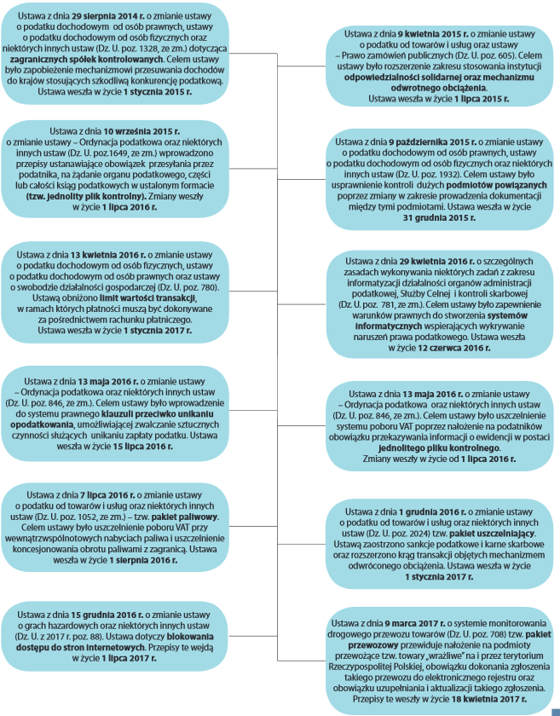
Do dnia zakończenia kontroli brakowało danych pozwalających na ocenę, czy prowadzona przez Ministra Finansów strategia walki z szarą strefą przyniesie oczekiwane efekty.
Organy kontroli skarbowej
Służby skarbowe osiągnęły podstawowe wskaźniki realizacji zadań wyznaczone przez Generalnego Inspektora Kontroli Skarbowej. Szczególna aktywność organów kontroli skarbowej skoncentrowana była na ograniczaniu oszustw w VAT, w tym popełnianych z wykorzystaniem faktur nieodzwierciedlających rzeczywistych transakcji w obszarze paliw i elektroniki. Właśnie w tych branżach ujawniono nieprawidłowości na największą kwotę. Ustalenia kontroli służb skarbowych w podmiotach dokonujących obrotu paliwami płynnymi za 2015 r. wyniosły 6,7 mld zł i wzrosły w porównaniu do 2014 r. o 126 proc. (w I półroczu 2016 r. wyniosły 3,6 mld zł i wzrosły o prawie 55 proc. w stosunku do I półrocza 2015 r.). W branży elektronicznej ustalenia kontroli służb skarbowych w 2015 r. wyniosły 5,1 mld zł i wzrosły prawie o 260 proc. w porównaniu do 2014 r.
Przy mniejszej liczbie przeprowadzonych kontroli, organy kontroli skarbowej ujawniły nieprawidłowości na wyższe kwoty. Urzędy kontroli skarbowej przeprowadziły w 2014 roku 6426 kontroli rozliczeń podatkowych (prawie 80 proc. zakończonych zostało decyzją lub korektą deklaracji przez podatnika), w 2015 roku prawie 6 tys. kontroli (82 proc. zakończonych wydaniem decyzji lub złożeniem korekty deklaracji), a w I półroczu 2016 r. wykonano 2651 kontroli (83 proc. zakończonych zostało decyzją lub korektą deklaracji).
Z roku na rok rosną kwoty ustaleń w podatkach wymierzone w decyzjach pokontrolnych i wynikające z korekt deklaracji złożonych przez podatników. W 2015 r. wyniosły 18,5 mld zł, co daje wzrost o 75 proc. w stosunku do 2014 r. Z kolei w 2016 r. kwoty te wyniosły 22,2 mld zł i były wyższe o 20 proc. niż w 2015 r. Oznacza to, że służby skarbowe trafniej dobierały podmioty do kontroli.
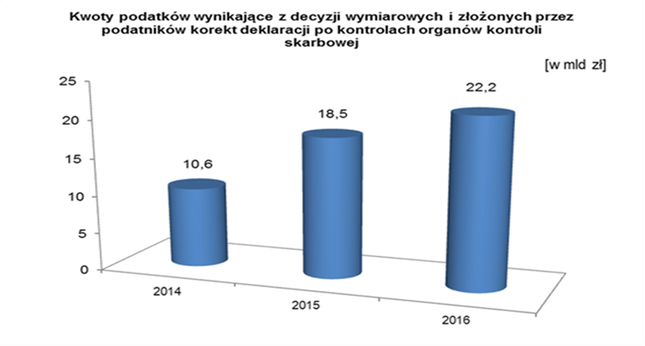
Zdecydowana większość (ponad 90 proc. w 2015 r. oraz w I półroczu 2016 r.) stwierdzonych nieprawidłowości w kontrolach rozliczeń podatkowych stanowiły ustalenia w podatku VAT. W 2014 r. było to prawie 86 proc.
Organy kontroli skarbowej odnotowały wzrost kwoty wpływów z tytułu ustalonych nieprawidłowości i zatrzymanych nienależnych zwrotów VAT. Kwoty te wyniosły 974 mln zł w 2014 r., 1,31 mld zł w 2015 r. oraz 2,35 mld zł w całym 2016 r. Z roku na rok rosły też wpływy z tych kwot do budżetu: w 2014 r. – 747 mln zł, w 2015 – 1,14 mld zł, a w 2016 r.
– 1,32 mld zł. Służbom skarbowym nie udało się uzyskać wyraźnej poprawy relacji wpływów budżetowych i zatrzymanych nienależnych zwrotów podatku VAT w wyniku przeprowadzonych postępowań kontrolnych do kwoty ustaleń ogółem.
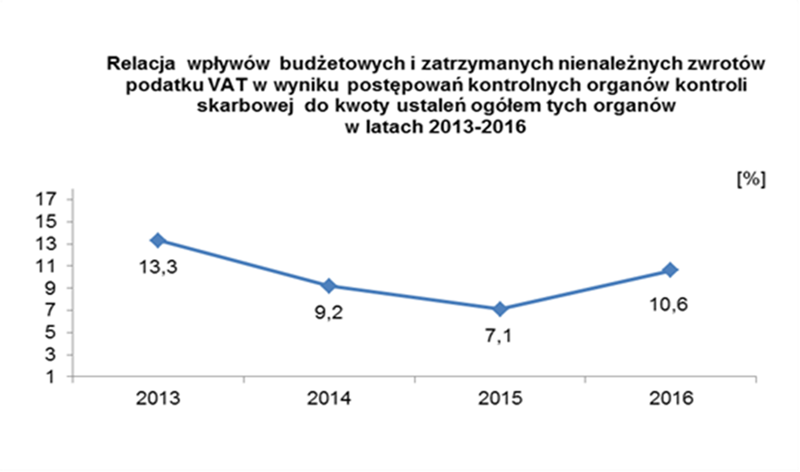
Organy kontroli skarbowej osiągnęły oczekiwaną skuteczność kontroli podatków mierzoną relacją liczby postępowań kontrolnych, w których stwierdzono nieprawidłowości, do ogólnej liczby przeprowadzonych postępowań dotyczących podatków: 84 proc. w 2015 r., 83 proc. w I półroczu 2016 r.
W niewielkim stopniu były skuteczne zabezpieczenia zobowiązań podatkowych dokonane na majątku podatników. W sprawach, w których zachodziła uzasadniona obawa, że zobowiązanie podatkowe nie zostanie wykonane, a z przeprowadzonego rozpoznania wynikało, że mogły istnieć składniki majątku lub źródła dochodu, dyrektorzy urzędów kontroli wnioskowali do naczelników urzędów skarbowych o dokonanie zabezpieczenia wykonania zobowiązań podatkowych albo dokonywali takich zabezpieczeń (od 1 stycznia 2016 r.). W postępowaniach zabezpieczających (w badanej próbie 62 postępowań kontrolnych) zajęto jedynie 12,6 mln zł. Z reguły podmioty zobowiązane już na etapie postępowania kontrolnego nie miały majątku, pieniędzy nie było również na rachunkach bankowych. Z ustalonych kwot nieprawidłowości (miliard złotych) wyegzekwowano jedynie 36 mln zł czyli 3,6 proc. należności.
NIK zwraca uwagę na długotrwałość, a w niektórych przypadkach nawet przewlekłość postępowań organów kontroli skarbowej. Badanie 62 postępowań kontrolnych, w których organy kontroli skarbowej ustaliły nieprawidłowości na kwotę miliarda złotych, wykazało, że trwały one od 98 dni do prawie 4 lat, a średni czas postępowania wyniósł aż 464 dni.
Również czas reakcji na zidentyfikowane duże ryzyka wystąpienia nieprawidłowości był niezadowalający. W analizowanych sprawach organy kontroli skarbowej wszczynały kontrole planowe średnio po ośmiu miesiącach, a kontrole doraźne po trzech miesiącach. Inspektorzy kontroli skarbowej w co trzeciej badanej sprawie z opóźnieniem kierowali wnioski wskazujące na uzasadnione popełnienie czynu zabronionego albo zaniechali takich działań. W jednej sprawie doprowadziło to do przedawnienia karalności za czyn zabroniony.
Służba Celna
Zgodnie z zaleceniami Szefa Służby Celnej aktywność organów Służby Celnej w latach
2015-2016 koncentrowała się na ograniczaniu szarej strefy w obszarze wyrobów tytoniowych oraz nielegalnego urządzania gier na automatach. I w tych obszarach celnicy osiągnęli w większości planowane wskaźniki. Skuteczność kontroli urządzania gier hazardowych utrzymywała się stale na wysokim poziomie – 95-100 proc.
Nie udało się jednak osiągnąć innych celów: zapewnienia dochodów dla budżetu państwa z tytułu podatków, ceł i należności niepodatkowych oraz skutecznego prowadzenia egzekucji zaległości podatkowych i innych niepodatkowych należności budżetu państwa w sprawach celnych, akcyzowych i hazardowych. Relacja kwoty wpływów z tytułu należności stanowiących dochód budżetu państwa w stosunku do kwoty należności budżetowych
(w okresie od lipca 2014 r. do czerwca 2015 r.) wyniosła 99,26 proc., przy planowanej wielkości >100 proc., a poziom wyegzekwowanych należności objętych tytułami wykonawczymi w stosunku do ogólnej kwoty zaległości objętej tytułami wykonawczymi wyniósł 6,43 proc., przy wielkości planowanej >6,5 proc. W kolejnym okresie nadal poniżej oczekiwanego poziomu kształtowała się relacja kwot wyegzekwowanych objętych tytułami wykonawczymi do ogólnej kwoty zaległości objętych tytułami wykonawczymi.
Obniżeniu uległy kwoty nieprawidłowości ustalone w kontrolach podatkowych. W kolejnych latach wyniosły one odpowiednio: w 2014 r. – 1,03 mld zł (1163 kontroli podatkowych), w 2015 r. – 836 mln zł (857 kontroli), w 2016 r. – 672 mln zł (645 kontroli). Na zmniejszenie liczby przeprowadzanych kontroli i uzyskanych efektów finansowych
w 2015 r. w stosunku do 2014 r. miał wpływ w szczególności spadek aktywności kontrolnej w obszarze olejów opałowych, spowodowany zmianą (od 1 stycznia 2015 r.) przepisów ustawy o podatku akcyzowym w zakresie stosowania wyższej stawki podatku akcyzowego przy sprzedaży tych wyrobów.
NIK zauważa również, że spadła skuteczność kontroli przeprowadzonych przez funkcjonariuszy wydziałów zwalczania przestępczości izb celnych dla kontroli przestrzegania przepisów prawa podatkowego w zakresie produkcji, przemieszczania i zużycia wyrobów akcyzowych. W kolejnych latach wyniosła: 58 proc. w 2014 r., 53 proc. w 2015 r. oraz 43 proc. w I półroczu 2016 r.
Dużym wahaniom podlegała skuteczność powtórnych kontroli celnych prowadzonych przez funkcjonariuszy badanych urzędów celnych. W 2014 r. stwierdzeniem nieprawidłowości zakończyło się 84 proc. powtórnych kontroli celnych, za to w 2015 r. jedynie 64 proc., by w I półroczu 2016 r. wskaźnik tych kontroli osiągnął 88 proc.
W ocenie NIK czas reakcji celników na zidentyfikowane duże ryzyka wystąpienia nieprawidłowości był niezadowalający. Urzędy celne wszczynały kontrole w co dziesiątej badanej sprawie, po upływie od 5 do 24 miesięcy. Ponadto w dwóch urzędach celnych stwierdzono przypadki dopuszczenia do przedawnienia karalności za naruszenie przepisów prawa podatkowego.
Wnioski
Rozmiary szarej strefy oraz rozpoznane zagrożenia dla gromadzenia dochodów podatkowych uzasadniały podjęcie przez Ministra Finansów szerokich zmian systemowych. Jednak skuteczność prowadzonej strategii będzie w znacznym stopniu uzależniona od rzeczywistego wykorzystania przez podległe służby nowych narzędzi oraz gromadzonych danych. Najwyższa Izba Kontroli po kontroli skierowała do Ministra Finansów następujące wnioski o:
- przygotowanie pracowników do korzystania z nowych rozwiązań prawnych oraz z danych, do raportowania których w ostatnim czasie zobowiązani zostali przedsiębiorcy (w szczególności w zakresie VAT oraz CIT)
- wyspecjalizowanie grup zajmujących się wyłącznie zwalczaniem najgroźniejszych dla gromadzenia dochodów państwa nadużyć
- efektywniejsze typowanie podmiotów do kontroli oraz prowadzenie kontroli z większym wykorzystaniem technik informatycznych
- monitorowanie skuteczności nowych rozwiązań prawnych mających uszczelnić system podatkowy
- istotne skrócenie czasu reakcji na zidentyfikowane duże ryzyka wystąpienia nieprawidłowości
- zapewnienie niezwłocznego podejmowania postępowań karnych skarbowych
Aktualny pozostaje wniosek z poprzednich kontroli o szybkie wdrażanie rozwiązań mających na celu poprawę skuteczności zwalczania oszustw podatkowych.
Po zakończeniu kontroli NIK weszły w życie nowe regulacje:
- od 1 stycznia 2017 r. obowiązuje „pakiet uszczelniający VAT”
- od 1 stycznia 2017 r. obowiązuje obniżony limit dla transakcji gotówkowych
- od 1 stycznia 2017 r. kolejna grupa przedsiębiorców jest zobowiązana stosować regulacje o jednolitym pliku kontrolnym
- z dniem 1 marca 2017 r. powołana została Krajowa Administracja Skarbowa
- od 1 kwietnia 2017 r., a częściowo od 1 lipca 2017 r., zaczną obowiązywać zmiany w ustawie o grach hazardowych
- od 18 kwietnia 2017 r. obowiązuje „pakiet przewozowy”

